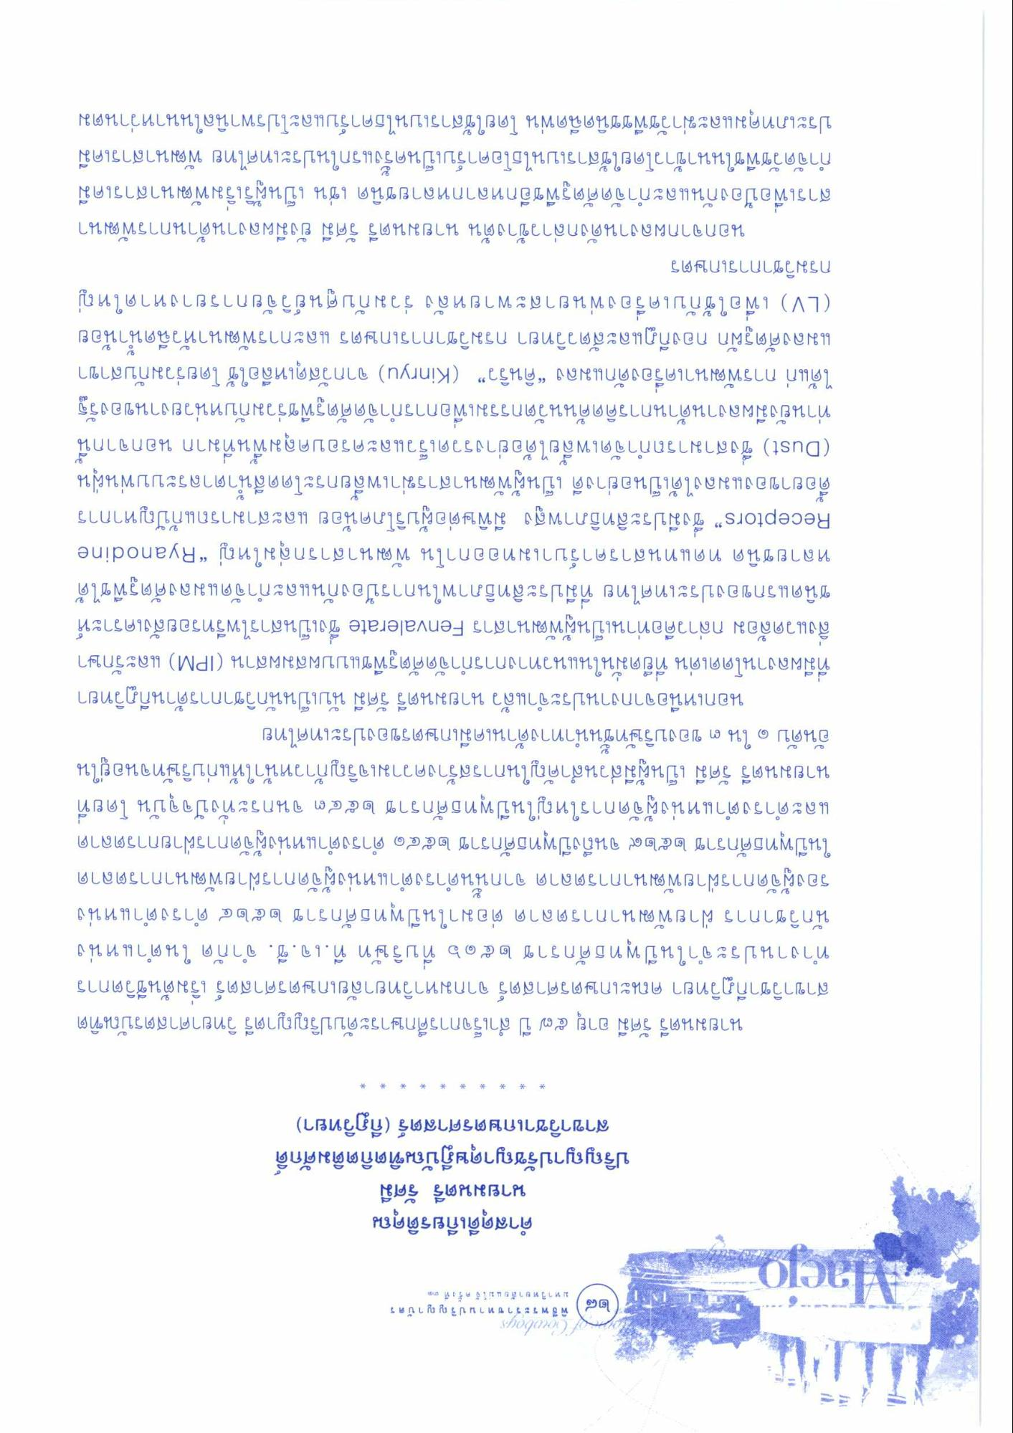
พิธี พระราชทาน ป ริ ญ ญ า บ ตร มหาวิทยาลัยแม่โจ้ ครั้งที่ ๓
daeton
คําสดุดีเกียรติคุณ
นายมนตรี รัศมี ปริญญาปรัชญาดุษฎีบัณฑิตกิตติมศักดิ์ สาขาวิชาเกษตรศาสตร์ (กีฏวิทยา)
*
*
*
*
*
*
*
*
*
*
นายมนตรี รัศมี อายุ ๕๗ ปี สําเร็จการศึกษาระดับปริญญาตรี วิทยาศาสตรบัณฑิต สาขาวิชากีฏวิทยา คณะเกษตรศาสตร์ จากมหาวิทยาลัยเกษตรศาสตร์ เริ่มต้นชีวิตการ ทํางานประจําในปี พุทธศักราช ๒๕ ๑๖ ที่บริษัท ที.เจ.ซี. จํากัด ในตําแหน่ง นักวิชาการ ฝ่ายพัฒนาการตลาด ต่อมาในปีพุทธศักราช ๒ ๕ ๒ ๔ ดํารงตําแหน่ง รองผู้จัดการฝ่ายพัฒนาการตลาด จากนั้นดํารงตําแหน่งผู้จัดการฝ่ายพัฒนาการตลาด ในปีพุทธศักราช ๒๕๒๙ จนถึงปีพุทธศักราช ๒๕๔๑ ดํารงตําแหน่งผู้จัดการฝ่ายการตลาด และดํารงตําแหน่งผู้จัดการใหญ่ในปีพุทธศักราช ๒๕๔๓ จนกระทั่งปัจจุบัน โดยที่ นายมนตรี รัศมี เป็นผู้มีส่วนสําคัญในการสร้างความเจริญก้าวหน้าให้แก่บริษัทจนอยู่ใน อันดับ ๑ ใน ๓ ของบริษัทชั้นนําทางด้านเคมีเกษตรของประเทศไทย
นอกเหนือจากงานประจําแล้ว นายมนตรี รัศมี นับเป็นนักวิชาการด้านกีฏวิทยา ที่มีผลงานโดดเด่น ที่ยึดมั่นในแนวทางการกําจัดศัตรูพืชแบบผสมผสาน (IPM) และรักษา สิ่งแวดล้อม กล่าวคือท่านเป็นผู้พัฒนาสาร Fenvalerate ซึ่งเป็นสารไพรีทรอยสังเคราะห์ ชนิดแรกของประเทศไทย ที่มีประสิทธิภาพในการป้องกันและกําจัดแมลงศัตรูพืชได้ หลายชนิด ทดแทนสารคาร์บาเมทออกาโน พัฒนาสารกลุ่มใหญ่ “Ryanodine Receptors” ซึ่งมีประสิทธิภาพสูง มีพิษต่อผู้บริโภคน้อย และสามารถแก้ปัญหาการ ดื้อยาของแมลงได้เป็นอย่างดี เป็นผู้พัฒนาสารฆ่าเพลี้ยกระโดดสีน้ําตาลระบบพ่นฝุ่น (Dust) ซึ่งสามารถกําจัดเพลี้ยได้อย่างรวดเร็วและครอบคลุมพื้นที่มาก นอกจากนี้ ท่านยังมีผลงานด้านการคิดค้นนวัตกรรมเพื่อการกําจัดศัตรูพืชร่วมกับหน่วยงานของรัฐ ได้แก่ การพัฒนาเครื่องดักแมลง “คินริว” (Kinryu) จากวัสดุเหลือใช้ โดยร่วมกับสาขา แมลงศัตรูผัก กองกฎและสัตววิทยา กรมวิชาการเกษตร และการพัฒนาหัวฉีดน้ําน้อย (LV) เพื่อใช้กับเครื่องพ่นยาสะพายหลัง ร่วมกับศูนย์วิจัยการยางหาดใหญ่ กรมวิชาการเกษตร
นอกจากผลงานดังกล่าวข้างต้น นายมนตรี รัศมี ยังมีผลงานด้านการพัฒนา สารเพื่อป้องกันและกําจัดศัตรูพืชอีกหลากหลายชนิด เช่น เป็นผู้ริเริ่มพัฒนาสารเคมี กําจัดวัชพืชในนาข้าวโดยใช้สารเบนไธโอคาร์บเป็นครั้งแรกในประเทศไทย พัฒนาสารเคมี ประเภทคุมและฆ่าวัชพืชชนิดฉีดพ่น โดยใช้สารเบนไธคาร์บและโปรพานิลในนาหว่านตม
6)
บ

